ПРИКАЗ |  | БОЕРЫК
10.08.2017 | г.Казань | № 267
МИНИСТЕРСТВО ЭКОНОМИКИ ТАТАРСТАН РЕСПУБЛИКАСЫ РЕСПУБЛИКИ ТАТАРСТАН ИКЪТИСАД МИНИСТРЛЫГЫ

О внесении изменений в состав
Центральной экспертной комиссии
Министерства экономики Республики Татарстан
В связи с кадровыми изменениями в аппарате Министерства экономики Республики Татарстан (далее — Министерство) приказываю:
внести в состав Центральной экспертной комиссии Министерства, утвержденной приказом Министерства от 2104.2016 № 121 «Об утверждении состава Центральной экспертной комиссии Министерства экономики Республики Татарстан», следующие изменения:
вывести из состава комиссии Д.Р.Сафиуллину; ввести в состав комиссии Хакимова Артура Миралиевича заместителя начальника юридического отдела Министерства.
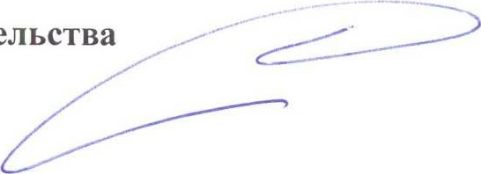
И.о.министра — первый заместитель, директор Департамента развития предпринимательства Р.Р.Сибгатуллин

